Картотека кинезиологических упражнений
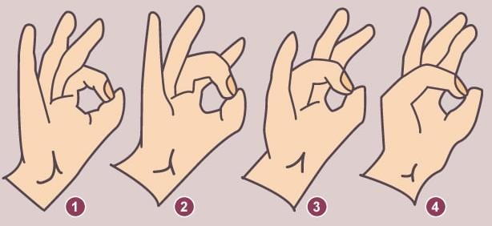
Составлена по методическим разработкам А. Л. Сиротюк «Коррекция развития интеллекта дошкольников» и рассчитана на работу с детьми старшего дошкольного возраста.

- Колечко. Поочередно и как можно быстрее перебирайте пальцы рук, соединяя в кольцо с большим пальцем последовательно
указательный, средний и т.д. Проба выполняется в прямом и обратном (от
мизинца к указательному пальцу) порядке. В
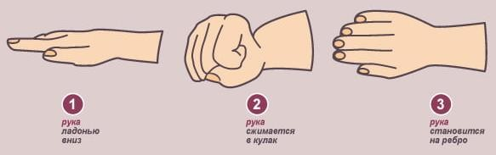
начале, упражнение выполняется каждой рукой отдельно, затем сразу двумя руками.

- Кулак - ребро - ладонь. Три положения руки на плоскости стола,
последовательно сменяют друг друга. Ладонь на плоскости, сжатая в кулак ладонь, ладонь ребром на плоскости стола, распрямленная ладонь на

плоскости стола. Выполняется сначала правой рукой, потом - левой, затем -двумя руками вместе по 8-10 раз. Можно давать себе команды (кулак - ребро -ладонь)
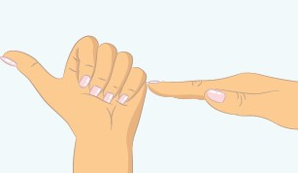
- Лезгинка. Левую руку сложите в кулак, большой палец отставьте в сторону, кулак разверните
пальцами к себе. Правой рукой прямой ладонью в горизонтальном положении прикоснитесь к мизинцу левой. После этого одновременно смените положение правой и левой рук. Повторить 6-8 раз

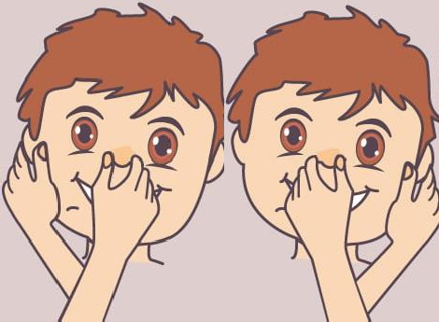
- Змейка. Скрестите руки ладонями друг к другу, сцепите пальцы в замок, выверните руки к себе. Двигайте пальцем, который укажет ведущий. Палец должен двигаться точно и четко. Прикасаться к пальцу нельзя .Последовательно в упражнении должны участвовать все пальцы обеих рук.

- Ухо - нос. Левой рукой возьмитесь за кончик носа, а правой рукой -за противоположное ухо.
Одновременно отпустите ухо и нос, хлопните в ладоши, поменяйте положение рук «с точностью наоборот».

- Расправьте пальцы левой руки, слегка нажав точку концентрации внимания,
расположенную в середине ладони, большим пальцем правой руки. Повторите это 5 раз. При нажатии сделайте выдох, а при ослаблении вдох. Потом сделайте то же
самое для правой руки.

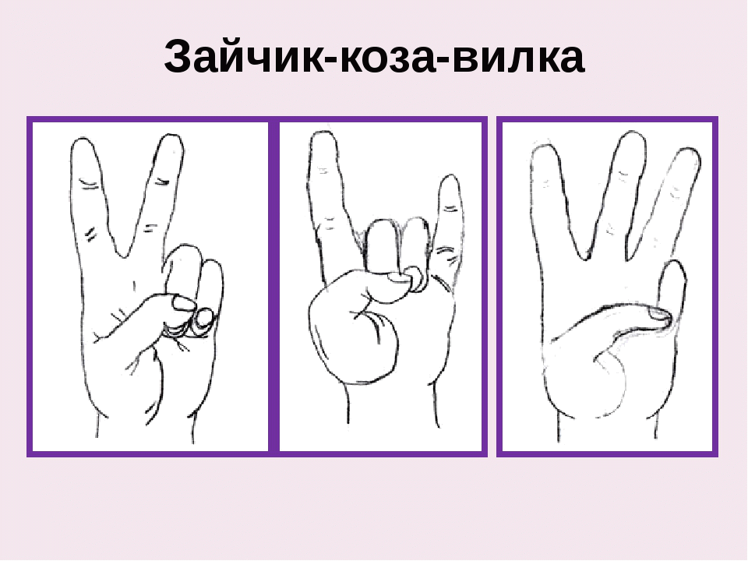
7. «Зайчик-коза-вилка» - «Заяц»: средний и указательный пальцы вытянуты вверх, при этом мизинец и безымянный пальцы прижать большим пальцем к ладони.
«Коза»: указательный палец и мизинец вытянуты вверх, при этом средний и безымянный пальцы прижаты большим пальцем к ладони.
«Вилка»: вытянуты вверх три пальца (указательный, средний, безымянный), расставлены врозь. При этом большой палец удерживает мизинец на ладони.

8. «Замок»
Скрестить руки ладонями друг к другу, сцепить пальцы в замок, развернуть руки к себе. Двигать пальцем, который укажет взрослый, точно и четко. Нежелательны движения соседних пальцев. Прикасаться к пальцу нельзя. В упражнении последовательно должны участвовать все пальцы обеих рук.
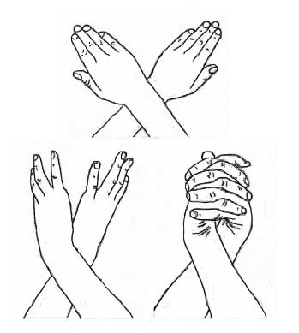

Растяжки

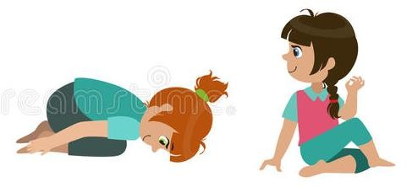
Включает в себя серию упражнений по произвольному эмоциональному напряжению и расслаблению основных мышечных групп. Характерной чертой каждого упражнения является чередование сильного мышечного напряжения и следующего за ним расслабления.
Цель: снятия психоэмоционального напряжения и самостоятельного освоения приемов саморегуляции.
- «Снеговик» Представьте, что каждый из вас только что слепленный снеговик. Тело твердое, как замерзший снег. Пришла весна, пригрело солнце, и снеговик начал таять. Сначала “тает” и повисает голова, затем опускаются плечи,
расслабляются руки и т. д. В конце упражнения ребенок мягко падает на поли изображает лужицу воды. Необходимо расслабиться. Пригрело солнышко, вода в лужице стала испаряться и превратилась в легкое облачко. Дует ветер и гонит облачко по небу.
- «Дерево» Исходное положение – сидя на корточках. Спрятать голову в колени, обхватить их руками. Представьте, что вы - семечко, которое постепенно прорастает и превращается в дерево. Медленно поднимитесь н на ноги, затем
распрямите туловище, вытяните руки вверх. Затем напрягите тело и вытянитесь. Подул ветер – вы раскачиваетесь, как дерево.
- «Тряпичная кукла и солдат» Исходное положение – стоя. Полностью
выпрямитесь и вытянитесь в струнку как солдат. Застыньте в этой позе, как будто вы одеревенели, и не двигайтесь. Теперь наклонитесь вперед и расставьте руки,
чтобы они болтались как тряпки. Станьте такими же мягкими и подвижными, как тряпичная кукла. Слегка согните колени и почувствуйте, как ваши кости становятся мягкими, а суставы очень подвижными. Теперь снова покажите солдата, вытянутого в струнку и абсолютно прямого и негнущегося, как будто вырезанного из дерева. Дети попеременно бывают то солдатом, то куклой, до тех пор, пока вы не почувствуете, что они уже вполне расслабились.
- «Сорви яблоки» Исходное положение – стоя. Представьте себе, что перед каждым из растет яблоня с чудесными большими яблоками. Яблоки висят прямо над головой, но без труда достать их не удается. Посмотрите на яблоню, видите, вверху справа висит большое яблоко. Потянитесь правой рукой как можно выше, поднимитесь на цыпочки и сделайте резкий вдох. Теперь срывайте яблоко.
Нагнитесь и положите яблоко в небольшую корзину, стоящую на земле. Теперь медленно выдохните. Выпрямитесь и посмотрите налево вверх. Там висят два
чудесных яблока. Сначала дотянитесь туда правой рукой, поднимитесь на цыпочки, вдохните и сорвите одно яблоко. Затем подними как можно выше левую руку и
сорвите другое яблоко, которое там висит. Теперь наклонитесь вперед, положите оба яблока в стоящую перед тобой корзину и выдохните. Теперь вызнаете, что вас нужно делать. Используйте обе руки попеременно, чтобы собирать висящие слева и справа от вас прекрасные большие яблоки и складывайте их в корзину.

Упражнение: «Муха»
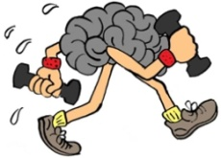Сядьте удобно: руки свободно положите на колени, плечи и голова опущены, глаза закрыты. Мысленно представьте, что на ваше лицо пытается сесть муха. Она садится то на нос, то на рот, то на лоб, то на глаза. Ваша задача: не открывая глаз, согнать назойливое насекомое.

Упражнение: «Лимон»
Сядьте удобно: руки свободно положите на колени (ладонями вверх), плечи и голова опущены, глаза закрыты. Мысленно представьте себе, что у вас в правой руке лежит лимон. Начинайте медленно его сжимать до тех пор, пока не почувствуете, что «выжали» весь сок. Расслабьтесь. Запомните свои ощущения. Теперь представьте себе, что лимон находится в левой руке. Повторите упражнение. Вновь расслабьтесь и запомните свои ощущения. Затем выполните упражнение одновременно двумя руками. Расслабьтесь. Насладитесь состоянием покоя.

Упражнение: «Сосулька» («Мороженое»)
Встаньте, закройте глаза, руки поднимите вверх. Представьте, что вы — сосулька или мороженое. Напрягите все мышцы вашего тела. Запомните эти ощущения. Замрите в этой позе на 1–2 минуты. Затем представьте, что под действием солнечного тепла вы начинаете медленно таять. Расслабляйте постепенно кисти рук, затем мышцы плеч, шеи, корпуса, ног и т.д. Запомните ощущения в состоянии расслабления. Выполняйте упражнение до достижения оптимального психоэмоционального состояния.

Дыхательные упражнения

- «Свеча» Исходное положение – сидя за столом. Представьте, что перед вами стоит большая свеча. Сделайте глубокий вдох и постарайтесь одним выдохом задуть
свечу. А теперь представьте перед собой 5 маленьких свечек. Сделайте глубокий вдох и задуйте эти свечи маленькими порциями выдоха.
- «Дышим носом» Подыши одной ноздрей, И придет к тебе покой. Исходное положение – о. с.1 - правую ноздрю закрыть указательным пальцем правой руки, левой делать тихий, продолжительный вдох;2 - как только вдох окончен, открыть правую ноздрю делать тихий продолжительный выдох с максимальным
освобождением от воздуха легких и подтягиванием диафрагмы максимально вверх.
- «Ныряльщик» Исходное положение – стоя. Сделать глубокий вдох, задержать дыхание, при этом закрыть нос пальцами. Присесть, как бы нырнуть в воду. Досчитать до 5 и вынырнуть – открыть нос и сделать выдох.
- «Надуй шарик» Исходное положение - лежа на спине. Детям расслабить мышцы живота, начать вдох, надувая в животе воображаемый шарик, например, красного
цвета (цвета необходимо менять). Пауза - задержка дыхания. Выдох- втянуть живот как можно сильнее. Пауза - вдох, при этом губы вытягиваются трубочкой и с
шумом «пьют» воздух.
- «Дыхание» Тихо-тихо мы подышим, сердце мы свое услышим. И. п. - о. с.1-
медленный вдох через нос, когда грудная клетка начнет расширяться— прекратить вдох и сделать паузу длительностью 4с;2 — плавный выдох через нос
- «Губы трубкой» Чтобы правильно дышать, Нужно воздух нам глотать. И. п. - о. с.1
— полный вдох через нос, втягивая живот;2 — губы сложить «трубочкой», резко втянуть воздух, заполнив им все легкие до отказа;3 — сделать глотательное движение, как бы глотая воздух;4 — пауза в течение 2-3 с, затем поднять голову вверх и выдохнуть воздух через нос плавно и медленно.
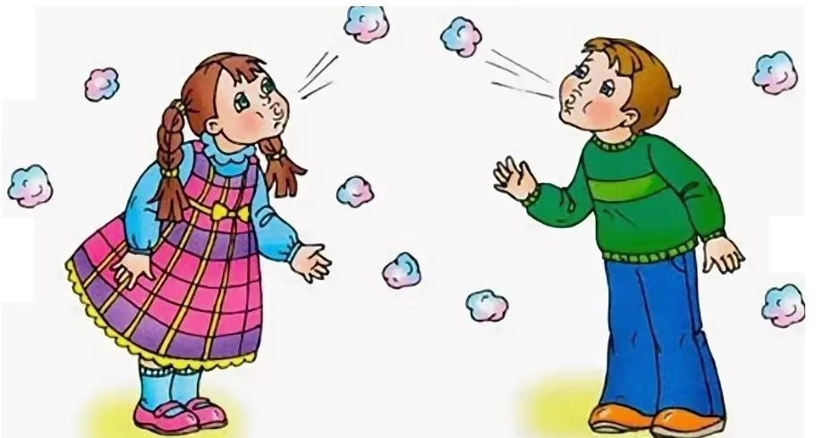

Телесные упражнения

- «Перекрестное марширование» Любим мы маршировать, руки, ноги поднимать.
Нужно шагать, высоко поднимая колени попеременно касаясь правой и левой рукой по противоположной ноге. Сделать 6 пар движений. Затем, шагать касаясь рукой одноименного колена. Сделать 6 пар движений. Закончить касаниями по противоположной ноге.
- «Мельница» Рука и противоположная нога вращаются круговыми движениями
сначала вперед, затем назад, одновременно с вращением глаз вправо, влево, вверх, вниз. Время выполнения 1-2 минуты. Дыхание произвольное.
- «Паровозик» Правую руку положить под левую ключицу, одновременно делая 10кругов согнутой в локтевом суставе левой рукой и плечом вперед, затем столько же назад. Поменять положение рук и повторить упражнение.
- «Робот» Встать лицом к стене, ноги на ширине плеч, ладони лежат на стене на уровне глаз. Передвигаться вдоль стены вправо, а затем влево приставными шагами, руки и ноги должны двигаться параллельно, а затем передвигаться, используя противоположные руки и ноги.
- «Маршировка» Выполнять лучше под ритмичную музыку. Шагать на месте. При этом шаг левой ногой сопровождается взмахом левой руки. Шаг правой ногой
сопровождается взмахом правой руки.
- «Колено – локоть». Стоя. Поднять и согнуть левую ногу в колене, локтем правой руки дотронуться до колена левой ноги, затем тоже с правой ногой и левой рукой. Повторить упражнение 8–10 раз.
- «Яйцо». Спрячемся от всех забот, только мама нас найдет .Сесть на пол, подтянуть колени к животу, обхватить их руками, голову спрятать в колени. Раскачиваться из стороны в сторону, стараясь расслабиться.
- «Дерево» Мы растем, растем, растем И до неба достаем .Сидя на корточках, стряпать голову в колени, колени обхватить руками. Это — семечко, которое
постепенно прорастает и превращается в дерево. Медленно подняться на ноги, затем распрямить туловище, вытянуть руки вверх. Подул ветер — раскачивать тело, имитируя дерево. (10 раз)
- «Крюки». Можно выполнять стоя, сидя, лежа. Скрестите лодыжки ног, как удобно. Затем вытяните руки вперед, скрестив ладони друг к другу, сцепив пальцы в замок, вывернуть руки внутрь на уровне груди так, чтобы локти были направлены вниз.
- «Повороты шеи». Поворачивайте голову медленно из стороны вбок, дышите
медленно. Подбородок должен быть опущен как можно ниже. Расслабьте плечи. Поворачивайте головой сначала с открыли глазами, потом с закрытыми.

Упражнения на релаксацию

- «Дирижер» Встаньте, потянитесь и приготовьтесь слушать музыку, которую я сейчас включу. Сейчас мы будем не просто слушать музыку – каждый из вас
представит себя дирижером, который руководит большим оркестром(включается музыка)Представьте себе энергию, которая течет сквозь тело дирижера, когда он слышит все инструменты и ведет их к чудесной общей гармонии. Если хотите,
можете слушать с закрытыми глазами. Обратите внимание на то, как вы сами при этом наполняетесь жизненной силой. Вслушивайтесь в музыку и начинайте в такт ей двигать руками, как будто вы управляете оркестром. Двигайте теперь еще и локтями и всей рукой целиком... Пусть в то время как вы дирижируете, музыка
течет через все твое тело. Дирижируйте всем своим телом и реагируй на слышимые вами звуки каждый раз по – новому. Вы можете гордиться тем, что у вас такой хороший оркестр! Сейчас музыка кончится. Откройте глаза и устройте себе самому и своему оркестру бурные аплодисменты за столь превосходный концерт.
- «Путешествие на облаке» Сядьте удобнее и закройте глаза. Два – три раза глубоко вдохните и выдохните. Я хочу пригласить вас в путешествие на облаке. Прыгните
на белое пушистое облако, похожее на мягкую гору из пухлых подушек
.Почувствуй, как ваши ноги, спина, попка удобно расположились на этой большой облачной подушке. Теперь начинается путешествие. Облако медленно поднимается в синее небо. Чувствуете, как ветер овевает ваши лица? Здесь, высоко в небе, все
спокойно и тихо. Пусть облако перенесет вас сейчас в такое место, где вы будете счастливы. Постарайтесь мысленно увидеть это место как можно более точно.
Здесь вы чувствуете себя совершенно спокойно и счастливо. Здесь может произойти что – нибудь чудесное и волшебное... Теперь вы снова на своем облаке, и оно везет вас назад, на ваше место в классе. Слезьте с облака и поблагодарите его за то, что оно так хорошо вас покатало. Теперь понаблюдайте, как оно медленно
растает в воздухе. Потянитесь, выпрямитесь и снова будьте бодрыми, свежими и внимательными.
- Релаксация «Ковер-самолет» Исходное положение - лежа на спине, глаза закрыть, при этом играет. Мы ложимся на волшебный ковер-самолет. Он плавно и медленно поднимается, несет нас по небу, тихонечко покачивает. Ветерок нежно обдувает усталые тела, все отдыхают... Далеко внизу проплывают дома, поля, леса, реки и озера... Постепенно ковер-самолет начинает снижение и приземляется в
нашей группе (пауза)... Потягиваемся, делаем глубокий вдохи выдох, открываем глаза, медленно и аккуратно садимся.

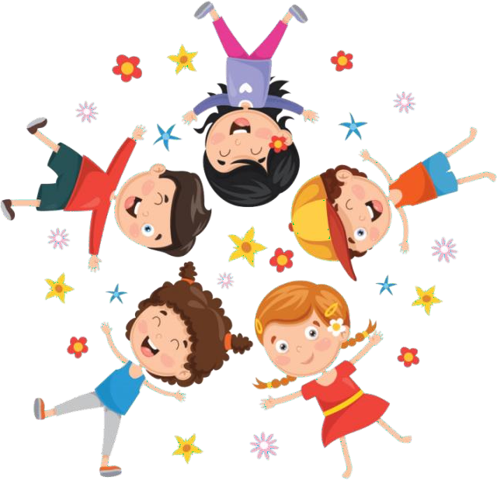

Упражнения для развития мелкой моторики

- «Домик» Мы построим крепкий дом, жить все вместе будем в нем. Соединить
концевые фаланги выпрямленных пальцев рук. Пальцами правой руки с усилием нажать на пальцы левой руки. Отработать эти движения для каждой пары пальцев. (10 раз)
- «Ладошка» С силой на ладошку давим, сильной стать ее заставим. Пальцами правой руки с усилием нажать на ладонь левой руки, которая должна
сопротивляться. То же для другой руки. (10 раз)
- «Лезгинка» Любим ручками играть и лезгинку танцевать. Левая рука сложена в кулак, большой палец отставлен в сторону, кулак развернут пальцами к себе.
Правая рука прямой ладонью в горизонтальном положении прикасается к мизинцу левой. После этого одновременно происходит смена правой и левой рук в течении 6-8 раз.
- «Ухо-нос» Левой рукой взяться за кончик носа, правой - за противоположное ухо, затем одновременно опустить руки, хлопнуть в ладоши и поменять их положение.
- «Симметричные рисунки» Рисовать в воздухе обеими руками зеркально
симметричные рисунки(начинать лучше с круглого предмета: яблоко, арбуз и т. д. Главное, чтобы ребенок смотрел во время "рисования" на свою руку).
- «Зеркальное рисование» Рисовать на листе бумаги одновременно обеими руками зеркально-симметричные рисунки, буквы.
- «Кулак - ребро-ладонь» Ладонь, сжатая в кулак, ладонь ребром на столе,
распрямленная ладонь на столе. Выполняется сначала правой рукой, затем - левой, потом – двумя руками вместе.
- «Ожерелье» Ожерелье мы составим, Маме мы его подарим. Поочередно перебирать пальцы рук, соединяя с большим пальцем последовательно
указательный, средний и т.д. Упражнение выполняется в прямом (от указательного пальца к мизинцу) и в обратном порядке (от мизинца к указательному пальцу).
Вначале упражнение выполняется каждой рукой отдельно, затем вместе.
9. «Лягушка».
Поочередно одна рука сжимается в кулак, а другая – ладонью на столе. Происходит смена положения рук.Речевое сопровождение:
Лягушка хочет в пруд,
Лягушке скучно тут,
А пруд зарос травой,
Зеленой и густой.

10.«Клешня краба». Средний палец накладывается и зажимает указательный, безымянный кладется на средний, мизинец - на безымянный. Поза удерживается 10-20 с. После выполнения правой рукой то же - левой, а затем - двумя руками одновременно.

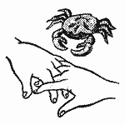

11.«Замок»
На двери висит замок —
Кто его открыть бы смог?
(Быстрое соединение пальцев в замок.)
Потянули…
(Тянем кисти в стороны.)
Покрутили…
(Волнообразные движения.)
Постучали…
(Пальцы сцеплены в замок, дети стучат ладонями.)
И открыли!
(Пальцы расцепились.)

12. Змейки".
Предложите ребенку представить, что его пальцы - это маленькие змейки. Они могут двигаться-извиваться, вращаясь направо, налево, снизу вверх и сверху вниз. При двуручном выполнении ладони сначала "смотрят" от ребенка, потом-друг на друга. При этом сначала прорабатываются одноименные пальцы рук, а затем разноименные (например, большой палец правой руки и мизинец левой руки).
13. Упражнения с карандашом

«Вертушка»
Ребенок держит карандаш двумя пальцами: большим и указательным. Затем он начинает плавно вращать карандаш по часовой стрелке и против часовой стрелки, помогая себе при этом средним пальцем.
Карандаш в руках катаю,
Между пальчиков верчу.
Непременно каждый пальчик,
Быть послушным научу.
«Юла»
Карандаш лежит на столе. Указательным и большим пальцами крутить карандаш по центру, как юлу. Можно прокручивать по часовой стрелке и против, попробовать сделать это же большим и средним пальцами.
Карандашик покружись
И в юлу превратись.
«Шуршалочка»
Возьмите карандаш, зажмите его между ладонями и потрите. Послушайте как он «шуршит». Разогреем ладошки. «Пошумим» у правого уха, у левого. А теперь я послушаю, как он «шумит» у вас.
Карандашиком шуршу
Ладошки разогреть хочу.
«Удочка»
Карандаш лежит на краю стола таким образом, что один конец висит в воздухе. Ребенку необходимо поднять и подцепить карандаш одним указательным пальцем, как бы «словить на крючок».
С карандашиком играем
Рыбку на крючок поймаем.
«Пианино»
Карандаш находится на столе. Ребенок дотрагивается до него поочередно каждым пальчиком, как будто играя на пианино.
Карандаш мой - пианино
Я играю для гостей,
Чтобы было веселей.
«Поставь точку»
Ребенок держит мягкий карандаш за верхушку двумя пальцами: большим и указательным. Карандаш ставится перпендикулярно листу бумаги на строчку. Ребенок ставит точку и, не отрывая карандаша от листа бумаги, начинает скользить пальцами вниз на 1,5 - 2 см к грифелю (поднимает карандаш – ставит точку – пальцы скользят вниз и т. д.).
«Змейка»
Ребенок берет карандаш за верхушку тремя пальцами – щепотью. Вращая карандаш по часовой стрелке, ребенок начинает опускать пальцы (щепоть) вниз (карандаш извивается, как змейка). Карандаш при этом проходит между большим и указательным пальцами. Упражнение выполняется сначала в воздухе, а затем с упором в лист бумаги.

Для профилактики глазных заболеваний, улучшения зрения и уменьшения утомляемости глаз разработана специальная система упражнений. «Гимнастика для глаз» улучшает кровоснабжение глазных яблок, нормализует тонус глазодвигательных мышц, способствует быстрому снятию зрительного утоления

Глазодвигательные упражнения

- «Взгляд влево вверх» Правой рукой зафиксировать голову за подбородок. Взять в левую руку карандаш или ручку и вытянуть ее в сторону вверх под углов в 45 градусов так, чтобы, закрыв левый глаз, правым нельзя было видеть предмет в
левой руке. После этого начинают делать упражнение в течение 7 секунд. Смотрят на карандаш в левой руке, затем меняют взгляд на “прямо перед собой”. (7 сек.).
Упражнение выполняют 3 раза. Затем карандаш берут в правую руку и упражнение повторяется.
- «Горизонтальная восьмерка» Вытянуть перед собой правую руку на уровне глаз, пальцы сжать в кулак, оставив средний и указательный пальцы вытянутыми.
Нарисовать в воздухе горизонтальную восьмерку как можно большего размера.
Рисовать начинать с центра и следить глазами за кончиками пальцев, не
поворачивая головы. Затем подключить язык, т.е. одновременно с глазами следить за движением пальцев хорошо выдвинутым изо рта языком.
- «Слон» Стоя. Встаньте в расслабленную позу. Колени слегка согнуты. Наклоните голову к плечу. От этого плеча вытяните руку вперёд, как хобот. Рука рисует
«Ленивую восьмёрку», начиная от центра зрительного поля вверх и против часовой стрелки; при этом глаза следят за движением кончиков пальцев. Упражнение выполнять медленно от трёх до пяти раз левой рукой, прижатой к левому уху, и
столько же раз правой рукой, прижатой к правому уху
- «Глаз – путешественник» Развесить в разных углах и по стенам группы
различные рисунки игрушек, животных и т.д. Исходное положение – стоя. Не поворачивая головы найти глазами тот или иной предмет названный воспитателем.
- «Глазки» Чтобы зоркость не терять, нужно глазками вращать. Вращать глазами по кругу по 2-3 секунды. (6 раз)
- «Глазки» Зорче глазки чтоб глядели, разотрем их поскорее. Массировать верхние и нижние веки, не закрывая глаз. (1 мин.)
- «Глазки» Нарисуем большой круг И осмотрим все вокруг Глазами и выдвинутым языком делать совместные движения, вращая их по кругу (из стороны в сторону).
- «Глазки» Чтобы зоркими нам стать, Нужно на глаза нажать. Тремя пальцами
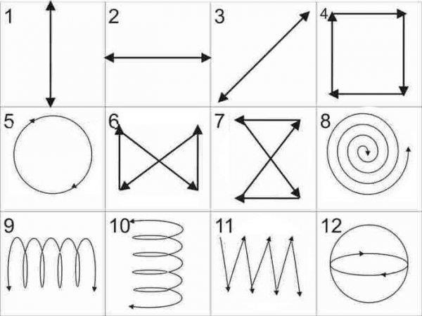
каждой руки легко нажать на верхние веко соответствующего глаза и держать 1-2 секунды.

